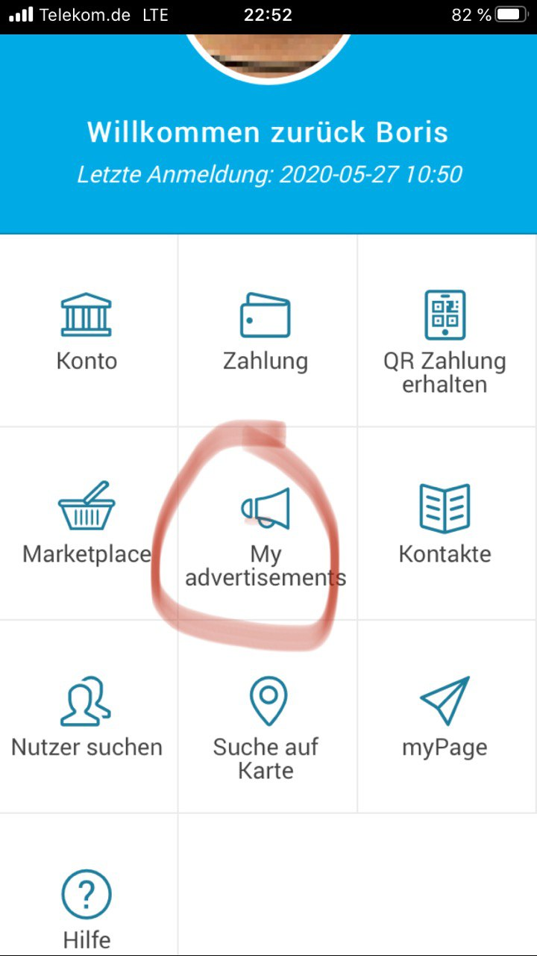

In der Cyclos-App anmelden und den die eigenen Anzeigen anklicken.

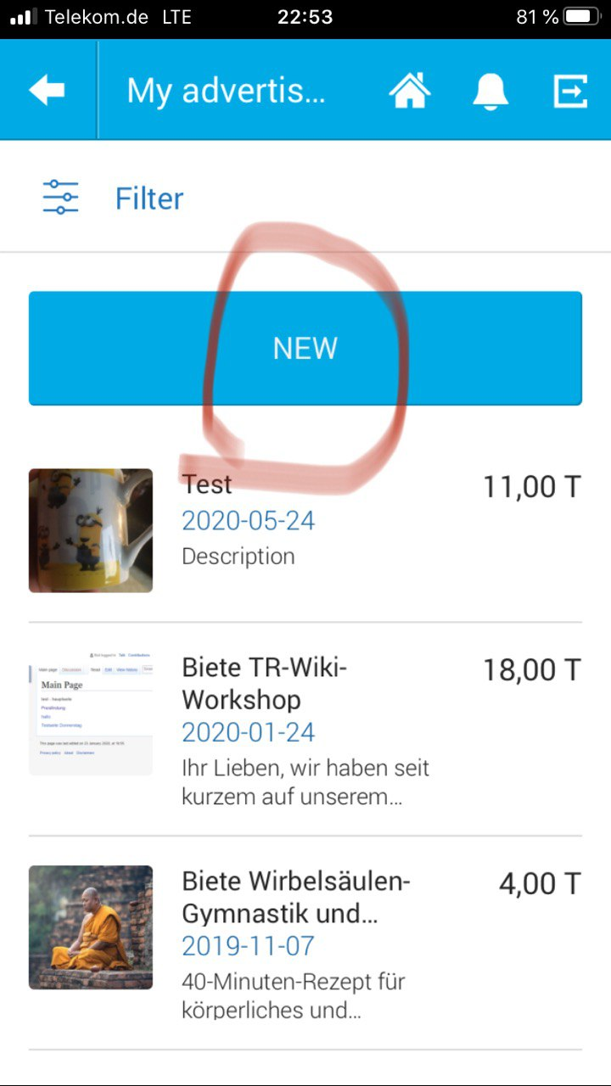

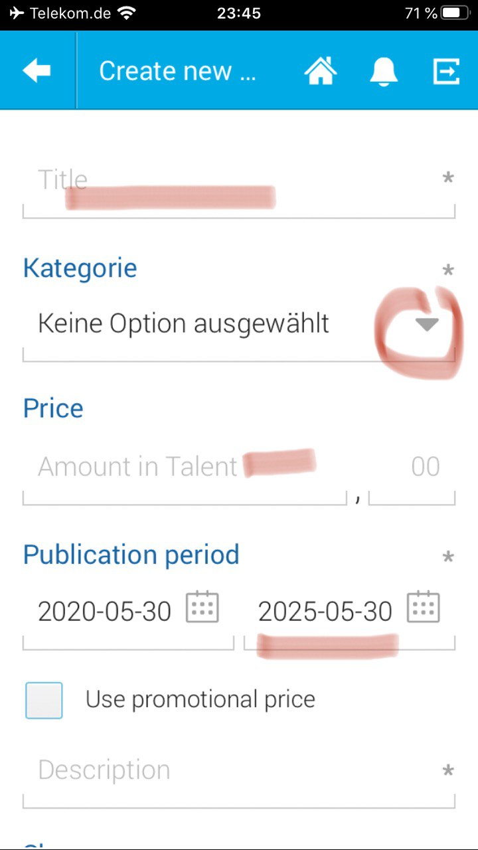

Titel, Kategorie, Preis ausfüllen.

Ist die Standard-Einstellung der Anzeigedauer passend?

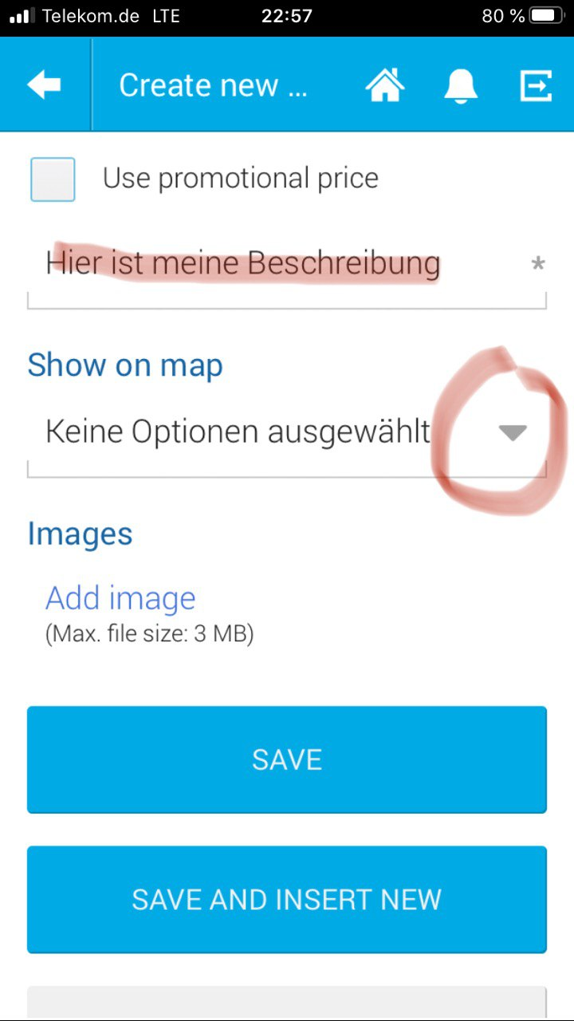

Hier kommt der Anzeigentext rein!

Danach sollte die Position des Artikels veröffentlicht werden. Dafür bieten sich folgende Einstellungen an:

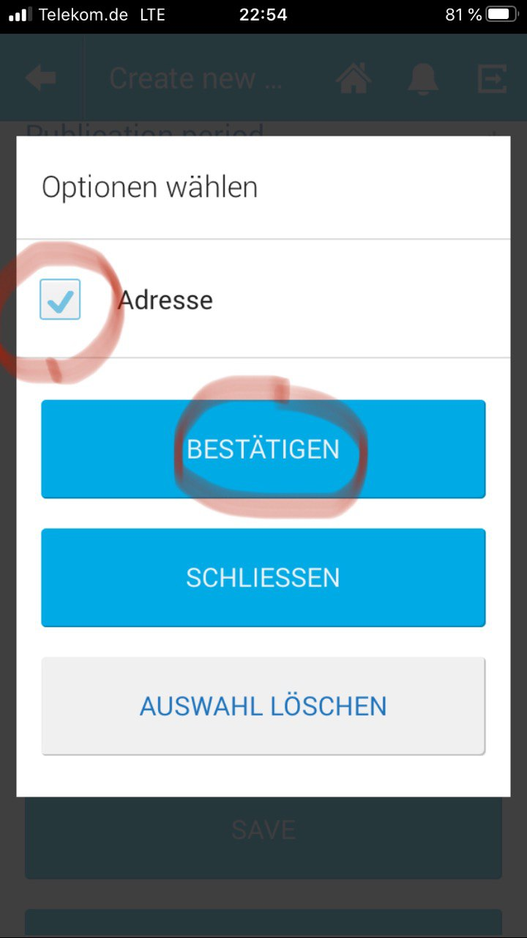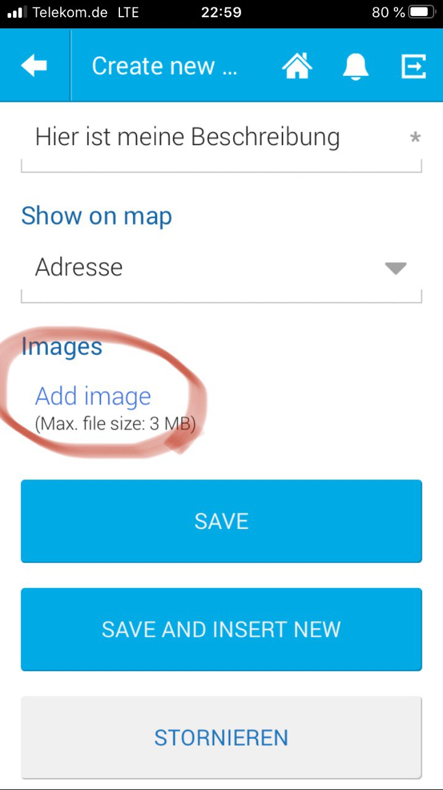

Danach ein Bild hochladen.

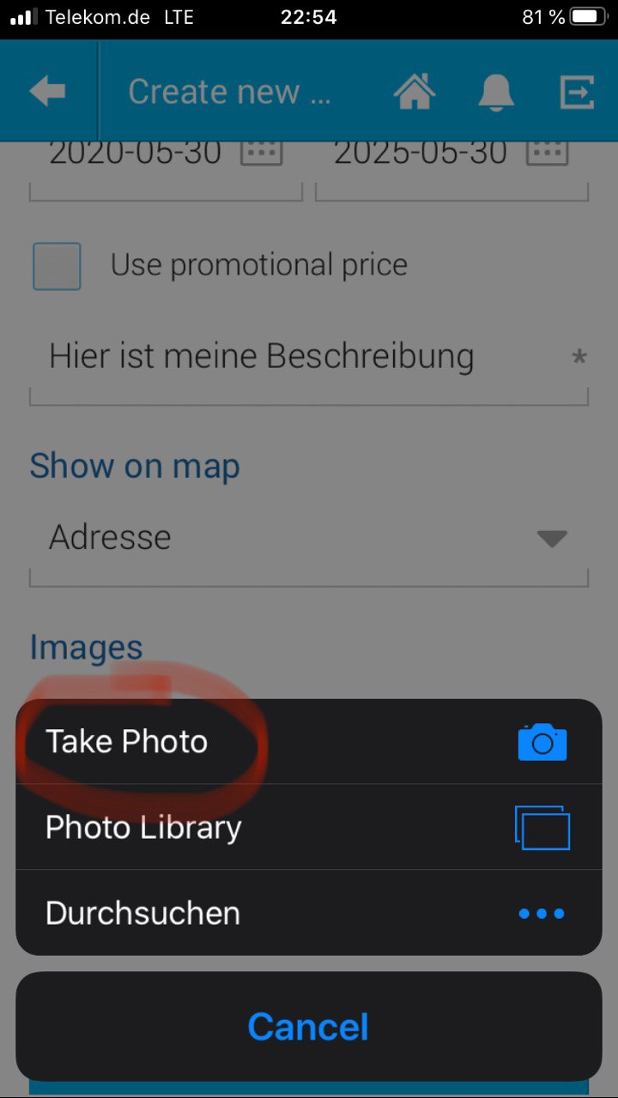

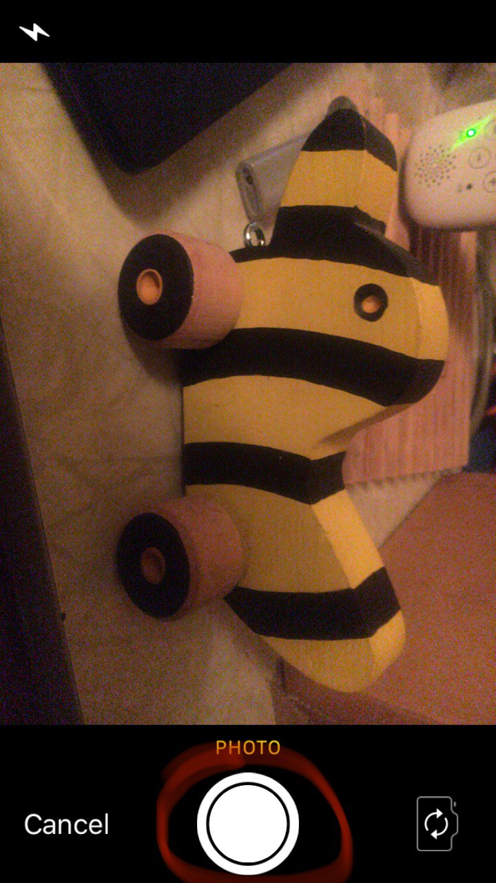

Aussagekräftiges Motiv wählen und auslösen klicken

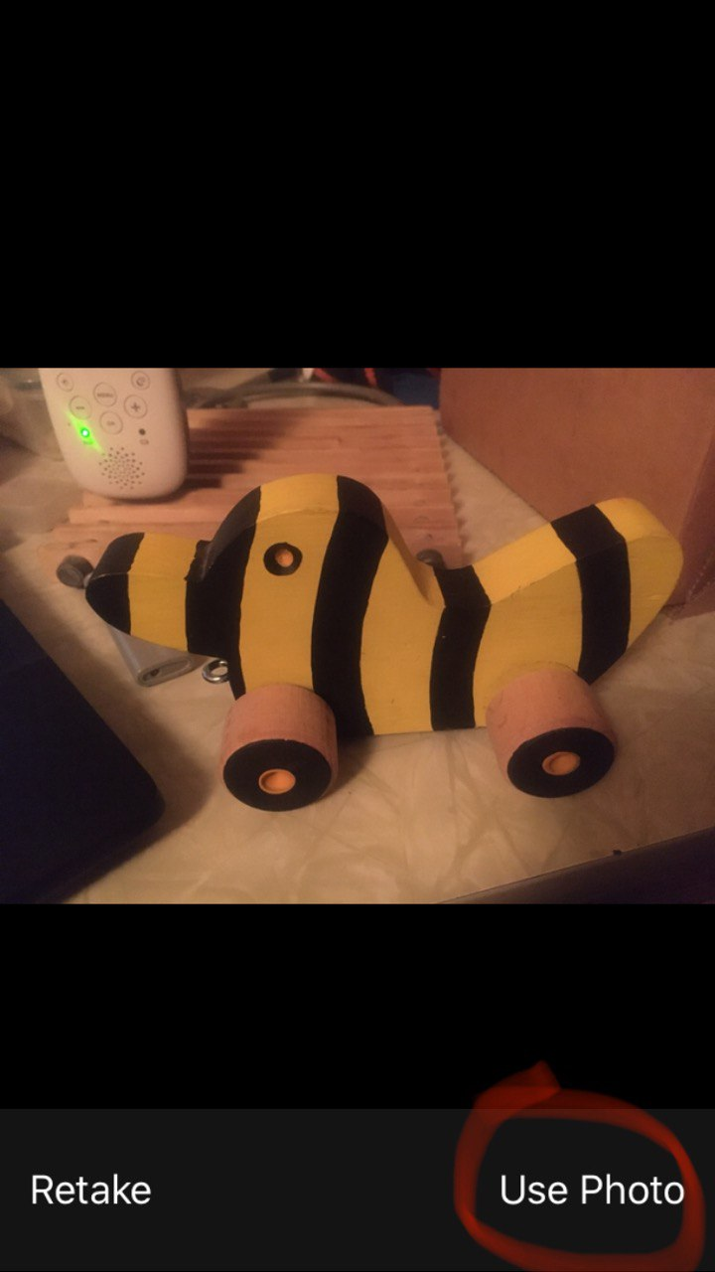

Wenn das Resultat gefällt, dieses Foto benutzen.

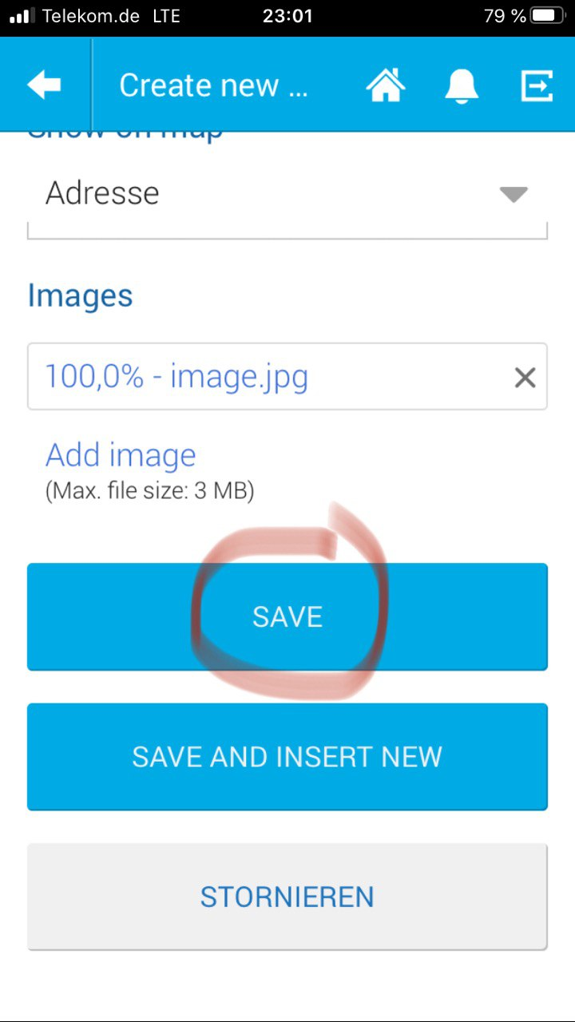

Anzeige speichern und veröffentlichen.

Wenn alles geklappt hat, erscheint ein grünes Banner:

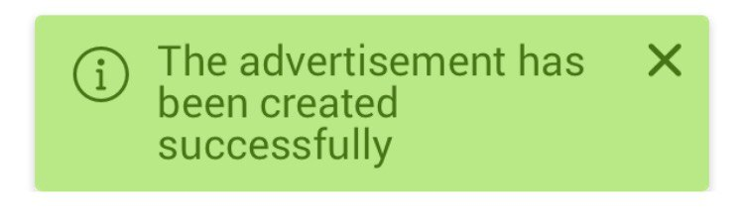

Falls was rotes zu sehen ist, wurden die obigen Felder nicht vollständig ausgefüllt.